

Integrantes:

Tania Yesenia Flores Arceo

Anaid

Edsel

Mario

Christian Mora

Equipo 5

Plan de negocio

2014

Contenido

Plan de Negocio 4

Resumen Ejecutivo 4

Introducción 4

Definición del proyecto 4

Nombre 4

Descripción 4

Justificación 5

Misión y visión 6

Misión 6

Visión 6

Análisis FODA 6

Objetivos estratégicos 6

Estudio de mercado 7

Antecedentes 7

Introducción: 7

Objetivo 7

Oportunidades que dan origen 7

Descripción del proyecto 8

Segmentación 8

Geográfica 8

Demográfica 8

Proceso de Fabricación 9

Investigación de mercado 10

Estrategias de comercialización 10

Tipo de campaña 10

Objetivo 10

Mensaje de la campaña 10

Colores de la campaña 11

Slogan 11

Lanzamiento de campaña en redes sociales 11

Estrategias para generar tráfico en nuestro sitio web 12

Producto y servicio 12

Plaza y/o canales de distribución 12

Precio 12

Promoción 13

Identificar principales clientes y demanda estratégica 13

Definición de los principales competidores 13

Zara 13

Pull & Bear 14

Massimo Dutti 14

Bershka 14

Stradivarius 15

Oysho 15

Aspecto jurídico administrativo 15

Pronóstico de ventas 0

Estudio técnico 0

Proceso productivo 0

Características del servicio 0

Características de la tecnología 2

Características de la vinculación con el impacto social 4

Localización de las instalaciones del trabajo 4

Sustentabilidad del proyecto 4

Posibles Variaciones 5

Estudio administrativo 5

Características 5

Información general 5

Evaluación y principales logros 5

Estructura de organización 6

Plantilla laboral 6

Asamblea de socios: 6

Mercantiles: 6

Dirección de Diseño e Innovación 6

Dirección de Mercadotecnia. 7

Dirección de Contabilidad y Finanzas 7

Dirección de Tecnología Informática 7

Estudio financiero 7

Estados pro-forma del proyecto 7

Presupuesto de inversión 8

Presupuesto de Ventas 8

Presupuesto de costos y gastos 9

Estado de resultados del proyecto 11

# Plan de Negocio

# Resumen Ejecutivo

## Introducción

Este proyecto se centra en el diseño, fabricación y elaboración de prendas transformables, el cual invita a las mujeres a utilizar este tipo de prendas para hacer su vida cotidiana de forma más sencilla, práctica y divertida, promoviendo la utilización de nuevas prendas con un diseño innovador; los cuales nos llevarán a identificar los posibles sectores hacia los cuales se puede encauzar el proyecto.

Este producto se torna a las nuevas tendencias del Diseño a nivel local, con prácticas prendas de vestir, tomando como punto de partida las características y enseñanzas que promueve este objeto, llevando a cabo el desarrollo de un producto industrial, enfocándose a un problema que esté dentro de nuestro alcance para crear un producto funcional, estético y atractivo que pueda ser producido a gran escala fácilmente y pueda ser vendido al público.

El desarrollo para llevar a cabo la realización de este producto y el logro de los objetivos planteados, deberán incluir los conocimientos adquiridos de las distintas áreas de profesiones, con el propósito de generar un buen producto. Partiendo del Diseño como área de conocimiento la cual busca desarrollar estrategias para el planteamiento de productos competitivos en los mercados y considerando su aplicación como un instrumento de gestión estratégica. Así como, el desarrollo del plan de negocio para la venta del mismo; cumpliendo con los requerimientos y normas necesarias que se requieren para la venta del producto.

# Definición del proyecto

## Nombre

T-2

## Descripción

Objeto contenedor y de uso personal que tiene como objetivo transportar o utilizarlo como ropa, elaborado con materiales  resistentes, ligeros y flexibles para poderlo utilizar dependiendo la situación que se presente.

## Justificación

Después de analizar los productos que nos rodean día a día llegamos a conclusión de retomar a la mujer como cliente potencial, debido a que en estos tiempos la mujer puede llegar a tener de 1 a varios trabajos durante el día, además de cuidar a sus familia y dar mantenimiento a su casa; es por esto que se decidió crear un objeto multifuncional que le permita  a la mujer poder hacer varias actividades durante el día y que ella se siga sintiendo bien, cómoda y a la moda.

El producto que se optó por diseñar se trata de adaptarlo de acuerdo a las necesidades y ritmo de vida de las mujeres sin perder el estilo, tomando en cuenta que este contara con un sistema de cierre que permite que pueda transformarse en 2 sencillos pasos, brindando a su vez comodidad, seguridad al ser práctico y adaptable.

Que el producto fuera transformable en una bolsa es porque pensando en esas ocasiones que de emergencia se requiere de una para poder llevar sus objetos personales o del supermercado, este producto tiene ese espacio suficiente para poder transformarse y poder llevar en ella una gran cantidad de cosas, de la misma forma se considera que este producto puede llevarse con gran facilidad en el carro o la bolsa de mano para cuando se necesite hacer un cambio de ropa por alguna situación que el ambiente o los medios lo ocasionaron como el derrame de un líquido, polvo, etc.

Sus colores serán elegidos dependiendo a la temporada y a podrán ser personalizados por el cliente, tomando en cuenta desde colores brillantes, neutros, cálidos y fríos para poder obtener juegos interesantes en sus mezclas.

Estas prendas como objetos ayudan a cambiar el cuerpo de la mujer, con el entorno y con las actividades que realizan a diario. Ya que este puede llegar a ser un mundo donde uno adapta su aspecto dependiendo de las actividades que se realizan.

Utilizar este tipo de prendas es como reconocer a esas mujeres modernas que  realiza muchas actividades diarias y que va cambiando a lo largo del día, les da autonomía y resalta la urbanidad, independencia y algo muy importante, no deja de lado la seducción, además son prendas muy femeninas.

# Misión y visión

## Misión

MQT tiene como misión ser una empresa sólida  y responsable, ofreciendo prendas de ropa de alta calidad con componentes de comodidad, elegancia  y exclusividad a nuestros clientes, siendo en el mercado la mejor opción en la cual podamos llegar al público en general y ser excelentes desde la primera vez.

## Visión

En el año 2010 somos el distribuidor más representativo y líderes en el mercado en prendas transformables, satisfaciendo a través de nuestros productos las exigencias, demandas y necesidades funcionales de nuestros clientes siendo innovadores en cada uno de nuestros productos.

# Análisis FODA

|  |  |
| --- | --- |
|  | Descripción |
| Fortalezas | * Además de su función principal de ser una prenda de vestir, el producto le proporciona al usuario poder elegir el que más le agrade debido a que existe una gran variedad de modelos y estilos. * Versatilidad. * Fácil uso. * Fácil limpieza. * Atractivo visual. * Portabilidad/movilidad. |
| Oportunidades | * Gran gama de estilos del producto para un mercado. * Adaptabilidad para distintos tipos de vida. |
| Debilidades | * Forma de uso unitaria; blusa o bolsa de mano. |
| Amenazas | * En cuestión del estilo, este no sea aceptado por los clientes o usuarios. * Que el producto le resulte complicado al usuario para utilizarlo. |

## Objetivos estratégicos

Diseño de página web donde los usuarios puedan encontrar más artículos de la misma familia que se transforman en otros objetos, donde se podrá dar la opción de que ellas elijan el color o diseño de tela que prefieran, de acuerdo a un catálogo establecido.

* Difusión de productos por redes sociales.
* Revista de moda con los accesorios disponibles en el mercado.
* Flyers.

# Estudio de mercado

## Antecedentes

### Introducción:

El presente estudio de mercado se enfoca fundamentalmente en la comercialización de prendas transformables en la población femenina del estado de Colima y Villa de Álvarez. Tomando en cuenta este sector para la expansión en todo el país.

Donde se aplicarán entrevistas personales, tomando una muestra científicamente seleccionada de damas entre el rango de edad desde 15 a 25 años. El instrumento de recolección de datos será por encuestas con el objetivo de buscar información sobre el uso de estas blusas en la población de mujeres.

## Objetivo

* Identificar el perfil de los clientes actuales y potenciales
* Conocer que medios de comunicación utilizaban a la mayoría de nuestros consumidores.
* Estimar el total de consumo individual de cada cliente.

## Oportunidades que dan origen

La idea de necesidad u oportunidad de negocio proviene de una necesidad no cubierta por la competencia de ropa tradicional, y ofrecer una prenda con doble funcionalidad más amplia que la ropa normal. Nos hemos percatado que en el mercado de la ropa femenina no existe un producto tan  práctico como el de nosotros, pues él mismo le permite a la mujer joven de hoy trae un accesorio el cual se puede transformar en caso de emergencia en otro.

# Descripción del proyecto

Nuestro producto consiste en accesorios de mujer como ejemplo una blusa  con la particularidad de ser transformada en bolsa. Donde el valor agregado es que se tiene una prenda de emergencia para las mujeres con un ritmo de vida ocupado.

|  |  |
| --- | --- |
| Marca |  |
| Empaque | Se utilizara un empaque de plástico para que el producto de observe, pequeño para que sea fácil de trasportar. |
| Etiquetado | Contiene información sobre su uso, el instructivo de cómo lavar la prenda y la talla (descripción grafica). |
| Color | Una gran gama de colores |
| Diseño | Blusas a la moda de calidad, transformables y diseños personalizables |
| Material | Algodón |
| Tallas | Chica ,mediana, grande |

# Segmentación

## Geográfica

Nuestra segmentación geográfica debe estar dirigida al mercado local porque la mayor cantidad de personas pertenecientes a nuestro mercado meta se encuentra en las zonas de colima y villa de Álvarez. Además que el poder adquisitivo de personas de zonas rurales y marginales no cuentan con los suficientes recursos para poder adquirir nuestro producto.

## Demográfica

* **Clase social:** Clase media y media alta.
* **Género:** Femenino.
* **Edad:** De 15 a 26 años de edad.

La segmentación demográfica que se realizó para este producto abarca a la clase media y a la media alta ya que estas personas cuentan con recursos para comprar nuestros productos.

## Proceso de Fabricación

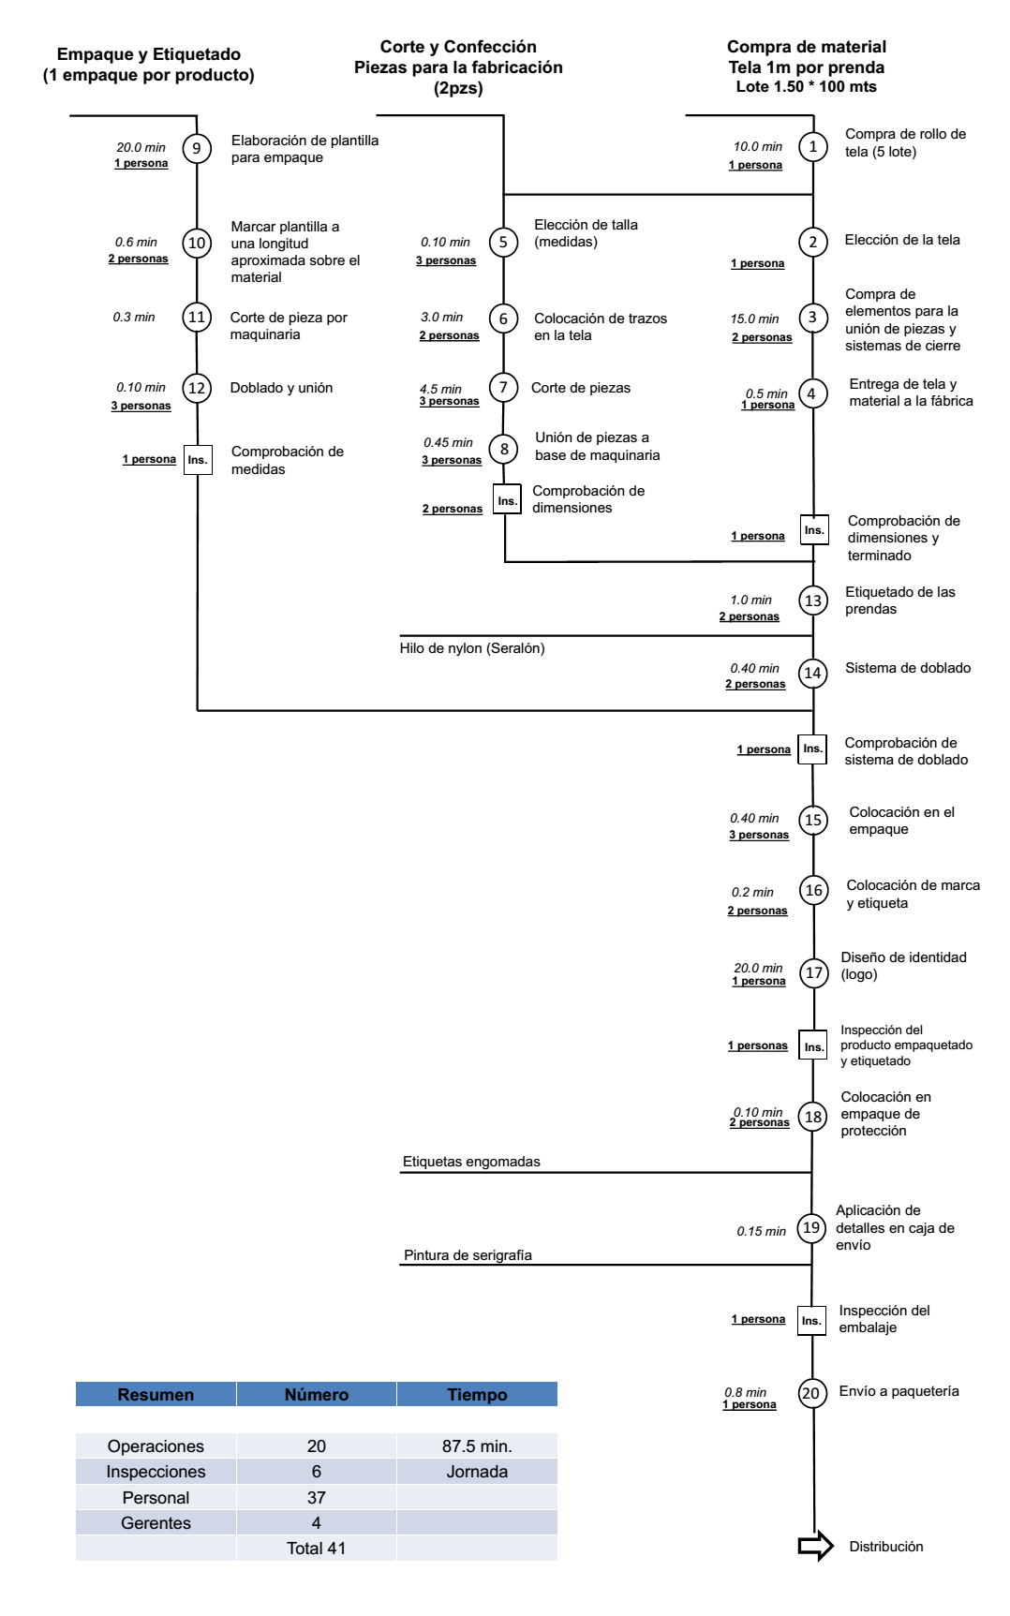

## Investigación de mercado

## Estrategias de comercialización

### Tipo de campaña

**Comercial-Individual para bienes de consumo:** Se realiza para un bien concreto, en este caso, la nueva prenda T-2**”.**

**Lanzamiento:** informar al consumidor sobre la introducción de este nuevo producto a nivel nacional.

## Objetivo

* Dar a conocer el concepto del producto, su nombre, que es, y que es lo que hace.
* Lograr que el consumidor se identifique con alguno de los productos de la línea **“T-2”**.
* Ganar participación de mercado.
* Generar tráficos por la página web
* Elementos de la promoción

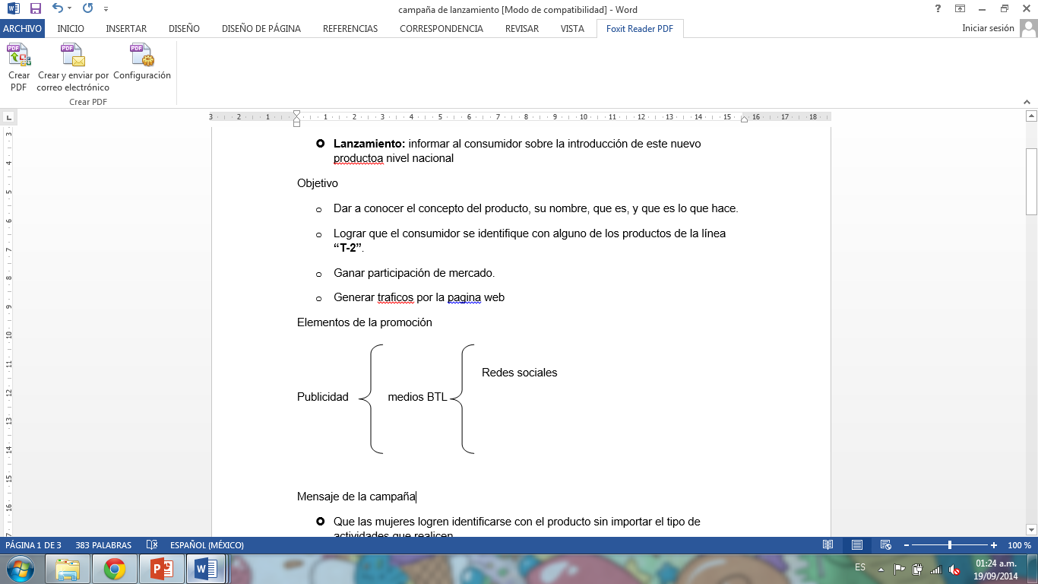

### Mensaje de la campaña

Que las mujeres logren identificarse con el producto sin importar el tipo de actividades que realicen.

“Para cada tipo de mujer hay un producto que cubre sus necesidades de gusto y funcionalidad de la prenda

“Sabemos que no todas tienen las mismas necesidades, por eso T-2 con su diferente gama de productos trata de cubrirlas todas.

Imagen de la campaña por redes sociales.

Mujeres realizando diferentes actividades cotidianas, con las que el consumidor logre identificarse.

“El producto T-2” cumple con la funcionalidad que buscan las mujeres.

Los diferentes prototipos de mujer: Ejecutiva, Deportista, Estudiante, Relajada, Divertida, Joven, entre otros. (Para cada tipo de mujer existe un producto “t-2” que logra adecuarse a sus necesidades).

### Colores de la campaña

Se utilizaran colores frescos, relajados como

* Morado
* Azul
* Verde

Que son colores juveniles y atractivos para las mujeres. Características que el producto quiere trasmitir

### Slogan

**“MODA QUE TRASFORMA”**

Haciendo referencia a los productos transformables con doble funcionalidad basándose en diseños atractivos para las damas

### Lanzamiento de campaña en redes sociales

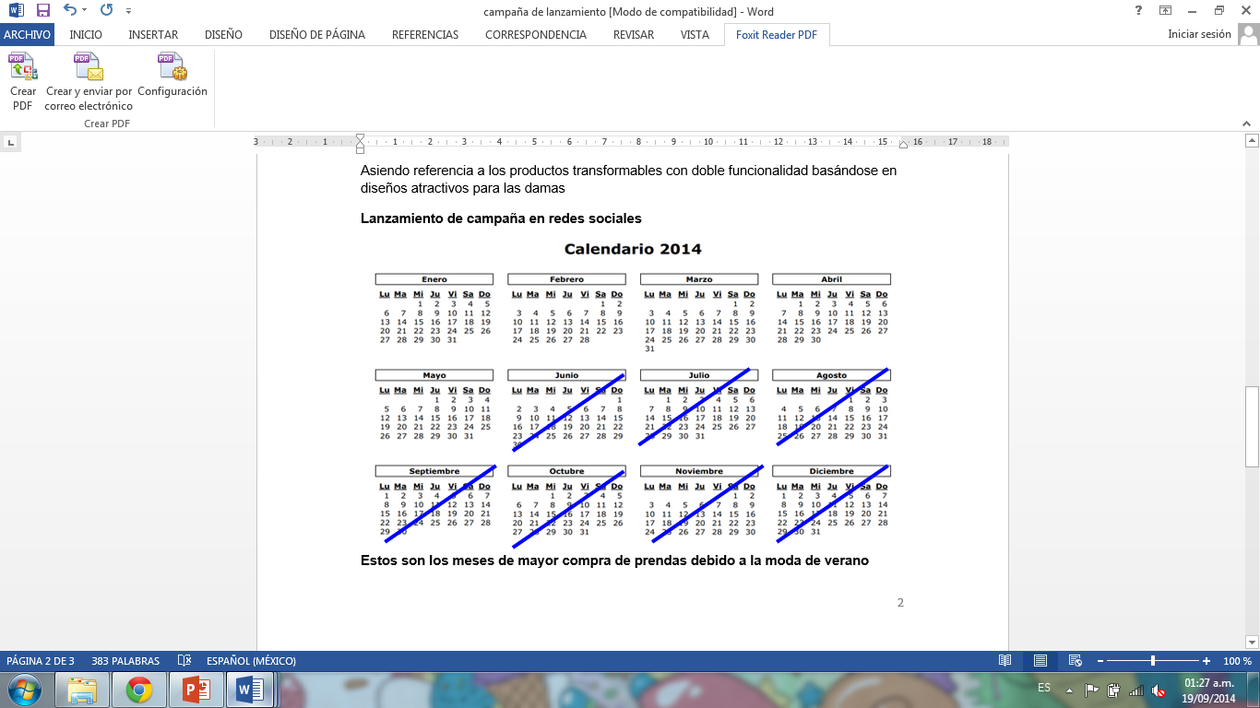

**Estos son los meses de mayor compra de prendas debido a la moda de verano.**

### Estrategias para generar tráfico en nuestro sitio web

1. Comentar en otras páginas: visitar sitios web que contengan el mismo tema que el producto
2. Realizar publicaciones en otros blog: identificar páginas que sean relevantes para mi público meta
3. Página web fácil de compartir en redes sociales
4. Añadir nuestra página a directorios en línea
5. Utilizar anuncios en mercado libre
6. Utilizar anuncios en Facebook: Facebook te permite publicar anuncios segmentando sus más de mil millones de usuarios por país, características demográficas e intereses.
7. Generar contenidos atractivos y relevantes para el segmento.

# Producto y servicio

Nuestro producto T-2 Prendas Transformables solventa las demandas empleando mecanismos y herramientas que hacen que los productos se vuelvan estéticos, incorporando elementos constructivos, proporcionando al cliente un producto con diseño funcional.

Tiene como objetivo cubrir las necesidades de nuestros clientes siendo prendas prácticas, dúctiles, capaces de cambiar y transformar su forma, adecuándose al cuerpo y la ocasión en la que nuestro cliente las requiera.

## Plaza y/o canales de distribución

El canal de distribución empleado para hacer llegar nuestro producto al público objetivo será por medio de sitios web y redes sociales haciendo difusión de los productos y accesorios que pueden encontrarse en nuestra empresa.

Por otra parte, la distribución de nuestros productos será de forma directa debido a que nosotros como fabricantes del producto haremos llegar el producto a nuestro cliente por medio de envío a domicilio.

## Precio

El costo de cada una de las prendas será de  $280 pesos +IVA, haciendo un total de $325 pesos por prenda.

Estos productos contarán con un servicio de paquetería, el cual será pagado por el cliente al momento de hacer su pedido.

El gasto de envío será de acuerdo al pesaje del o de los productos.

## Promoción

Nuestras promociones se enfocan a sistemas en la red, enfocando nuestras ventas y promoción del producto a través de sitios web, redes sociales, revistas y flyers; donde daremos a conocer las multifunciones que cada prenda les ofrece, los accesorios que pueden encontrar en nuestra tienda y otras prendas con cualidades distintas, adecuándose a la vida y actividades diarias que nuestros clientes realizan.

## Identificar principales clientes y demanda estratégica

Los clientes principales son las mujeres de 15 a 26 años, de nivel socioeconómico medio y medio alto, con gusto por las prendas de moda y con necesidades de versatilidad por el estilo vida que tienen.

También son parte del mercado meta las personas o mujeres con tarjeta de débito o crédito y con acceso a internet para realizar transacciones comerciales a través de él.

## Definición de los principales competidores

Los principales competidores de la marca MQT, son aquellas marcas o tiendas que también comercializan sus productos a través de internet, por ejemplo:

### Zara

Zara abrió su primera tienda en 1975 en A Coruña (España). Actualmente opera en 87 mercados con una red de más de 1.900 tiendas estratégicamente situadas en las principales ciudades. En Zara el diseño está estrechamente relacionado con sus clientes. Equipos especializados reciben de forma constante la información acerca de las decisiones de los clientes en cada una de las tiendas, aspecto que inspira a su equipo creativo formado por más de 200 personas.

Zara busca una total sintonía con sus clientes, y ayuda a dar forma a sus  ideas, tendencias y gustos. El objetivo es compartir la pasión responsable por la moda entre un amplio grupo de personas, culturas y generaciones.

### Pull & Bear

Desde su creación en 1991, Pull&Bear se ha especializado en adaptarse a las necesidades de los clientes jóvenes y se ha convertido en una parada obligada para los amantes de la moda casual y desenfadada.

Pull&Bear no sólo crea ropa y complementos, sino que también diseña espacios para comunicar el mensaje y el sentimiento de los productos que ofrecen. Espacios acogedores con estilo propio donde el mobiliario nuevo se funde con objetos reciclados para recrear las casas donde a sus jóvenes clientes les gustaría vivir.

Pull&Bear tiene más de 800 tiendas en las calles más concurridas y en los centros comerciales más importantes de 63 mercados.

### Massimo Dutti

Massimo Dutti, con 665 tiendas ubicadas en 63 mercados, es el resultado de un diseño elegante y universal que supera cualquier frontera para conectar con el hombre y la mujer de hoy, independiente, urbana y cosmopolita. Presenta una completa variedad de líneas, que van desde las más urbanas y sofisticadas a las más deportivas manteniendo todas ellas una exquisita exigencia por la elegancia.

Massimo Dutti combina estilos básicos y actuales realizados con tejidos de última generación, pero siempre prácticos, agradables y de calidad; texturas discretas, tejidos naturales al cien por cien y mezclas innovadoras que ofrecen como resultado una imagen impecable con el máximo confort.

Las tiendas Massimo Dutti, localizadas en los mejores emplazamientos comerciales, son un espacio pensado para la comodidad de sus clientes.

### Bershka

Bershka, que se centra en el aficionado a la moda más joven del mercado, se creó en abril de 1998 como un concepto innovador en ventas y moda. A día de hoy tiene 954 tiendas en 66 mercados.

Las tiendas grandes y espaciosas de Bershka cuentan con un diseño de lo más actual. Están pensadas para que sean un lugar en el que encontrar moda, música y arte de la calle. Comprar en Bershka te sumerge en las tendencias más vanguardistas y de moda del siglo XXI.

### Stradivarius

Stradivarius refleja una manera joven de sentir la moda, con una concepción dinámica y original, acercando a sus clientes las últimas tendencias en diseños, tejidos y complementos.

Stradivarius apuesta por la moda internacional con diseños originales y elegantes. Sus tiendas, amplias y con una ambientación joven y dinámica, ofrecen un gran abanico de posibilidades para las jóvenes con un estilo informal e imaginativo. Sus 858 tiendas en 56 mercados aúnan color, luz, grandes espacios y música joven.

### Oysho

En Oysho se puede encontrar ropa interior divertida, sexy y femenina, prendas exteriores modernas, urbanas y casuales, ropa para estar en casa cómoda e informal, y originales accesorios y complementos. Creada en 2001, tiene 549 tiendas en 39 mercados.

## Aspecto jurídico administrativo

En esta parte, la regulación por parte de la norma mexicana, se encuentra establecida dentro del Código de Comercio en el

Para el caso del comercio electrónico, en el Título Segundo de Comercio Electrónico, Capítulo Primero se habla de los mensajes de datos, y se definen como la información generada, enviada, recibida o archivada por medios electrónicos, ópticos o cualquier otra tecnología. También habla sobre las firmas electrónicas y de las personas jurídicas encargadas de atender este requisito.

Y en la Ley Federal de Protección al Consumidor en el capítulo VIII BIS habla sobre los derechos que los proveedores deben tener en cuenta con los consumidores al momento de realizar una transacción a través de medios electrónicos, ópticos o de cualquier otra tecnología.

## Pronóstico de ventas



# Estudio técnico

## Proceso productivo

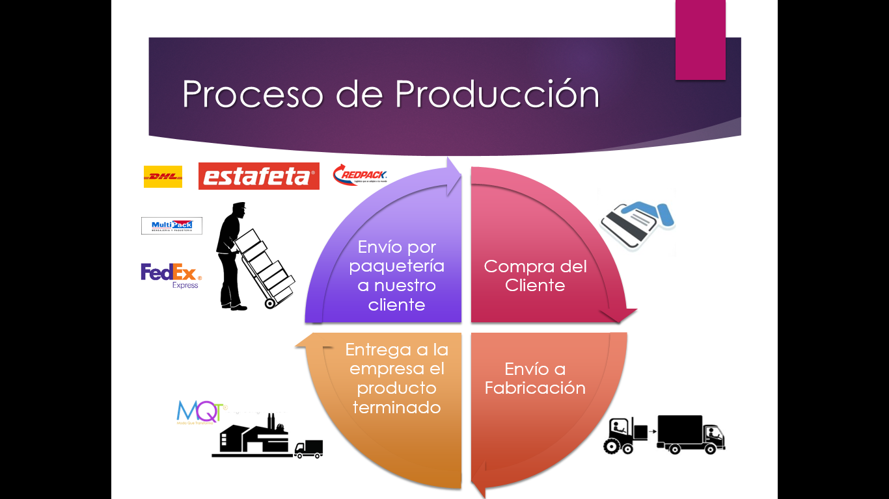

El proceso productivo cuenta con 4 sencillos pasos, los cuales son:

1. Compra del cliente por medio de página web o aplicación de teléfono. El pago será por medio de tarjeta bancaria o depósito.
2. Envío a fabricación. Una vez que se levanta el pedido se envía este a fabricación, en el cual pediremos la ayuda de otras empresas que se dediquen a la elaboración de prendas de alta costura para la elaboración de los productos.
3. Entrega a la empresa el producto terminado. Una vez fabricados los productos estos serán llevados de nuevo a la empresa inicial para su empaquetado, etiquetado y envío al cliente.
4. Envío por paquetería al cliente. Esta opción se hará mediante empresas que se dedican al envío de productos por medio de fletes haciendo llegar de esta forma el producto hasta el domicilio del usuario. Este tendrá un costo adicional que se dará debido al pesaje de o de los productos que se pidan.

## Características del servicio

Se ofrecen 2 medios (Pagina web”mqt.com.mx” y App mobile “MQT mobile”) mediante los cuales podrá el público en general podrá observar nuestros productos, revisar sus características entre otras cosas de estos.

También mediante estos medios el público tendrá la opción de conocer todo lo referente a nuestra empresa, como lo son:

* Descripción del producto principal.
* Misión.
* Visión

  Además conocerán nuestros números personales de celular, y tendrán una opción para enviarnos vía correo sugerencias y/o aclaraciones.

Ya por último después de ver la prenda que al usuario le guste más, podrá ser comprada de tres maneras distintas la cuales se mencionan a continuación:

* Tarjeta de Crédito (Visa, MasterCard, American Express).
* Tarjeta de Débito (MasterCard, Visa Electrón, Visa, Carnet).
* PayPal.

Para este último servicio se garantiza la protección de los datos personales, evitando así el robo de información para su mal uso. Contamos con protocolos que nos ayudan a controlar todo esto.

## Características de la tecnología

A continuación se describe de manera detallada lo necesitado para la creación de los 2 medio mencionados anteriormente.

**Página web:** Para poder desarrollar esto se necesitó el conocimiento de diferentes estrategias para programar, siendo la principal OOP (o por sus siglas en inglés Programación Orientada a Objetos) lo cual nos permite un mejor manejo de código, menos redundancia de este así como la reducción de tamaño de la página web así como la carga más rápida de esta en el navegador con internet de baja calidad.

Así mismo pues fue necesaria la instalación de 2 editores de texto/código los cual nos permitieron el mejor manejo de la página web, uno de estos gratuito por ser software libre llamado Notepad++ y el último de paga llamado SublimeText2.

* Para la estructura principal de la página web fue necesaria la utilización y codificación mediante el lenguaje de programación HTML y su sucesor HTML5 (HyperText Markup Language)
* Pero como este lenguaje no es muy potente, o mejor dicho, no permite el fácil manejo de diferentes aspectos visuales en los navegadores de cualquier índole, incluimos el lenguaje de programación para estilos en Web CSS(Cascading Style Sheets).
* Y como esto solo es para la parte visual de la página web, lo que en verdad hace esta funcional es necesaria más programación, por una parte Java para poder hacer llamada entre métodos de cambios y visualización de imágenes, campos para el formulario de contacto y de compra, motor de búsqueda interno y menú principal.
* Por último y no menos importante la ultimación del lenguaje de programación PHP (Hypertext Pre-processor) el cual nos ayuda en el contenido dinámico en dos partes primordiales, formulario de contacto (para poder enviar los datos del público a nuestro correo) y para el formulario de compra (para poder obtener los datos importantes de las cuentas bancarias y aplicarles la seguridad pertinente).

**Aplicación Mobile:** Para el desarrollo de esta aplicación pensamos en la plataforma Android, al ser esta fácil (esto no quiere decir fácil de crear), de bajo costo (no se necesitó de hacer un pago especial para la descarga del IDE necesario, puesto que este IDE te lo proporciona Google). En este caso se usó la misma metodología mencionada al inicio de la descripción de la página web (OOP) permitiéndonos de igual manera un mejor manejo de código, menos redundancia de este así como la reducción de tamaño de la aplicación así como la carga más rápida de esta.

* Para la estructura principal de la aplicación se sigue un esquema muy parecido al de la página web, se inicia con la interfaz de la aplicación y para esto se necesitó la codificación con el lenguaje de programación  
  XML el cual nos permite hacer las cajas de diálogo, los textos, botones, imágenes, colectores, transiciones, formularios, etc.
* Para el funcionamiento general de la aplicación (la reacción que tendrán los botones y las imágenes) fue necesario el uso del lenguaje de programación Java siendo este el lenguaje con más clases para mejores implementaciones y el que mejor se adapta a las especificaciones de los teléfonos inteligentes.

**Dominio y servidor:** Como ya mencionamos anteriormente se creó una página web y una aplicación que darán el servicio de compra en línea, por lo tanto necesitamos comprar 2 cosas que se mencionan a continuación.

* El dominio nos sirve para poder identificar la dirección IP de una página web de una manera más fácil y cómoda para recordar en el usuario. De esta manera es como se escogió al proveedor de dominios NAME.COM, tanto por la experiencia que ya se tiene con ellos así como por la seguridad que ellos mismos nos dan de que el dominio siempre estará funcional, además de que pagaremos $159 pesos al año.
* Para nuestra necesidad contratamos un servidor dedicado que nos da la opción de poder almacenar archivos necesarios para el funcionamiento de la página web y de la aplicación imágenes de los productos que ofrecemos, videos demostraciones, y la tienda On-line, almacenamiento ilimitado, ancho de banda ilimitados así como el Certificado de autenticidad SSL.
* Para el servidor dedicado escogimos el proveedor de servidores en línea HostGator, el cual nos ofrece lo que necesitamos por un precio de $883.63 pesos por año. Permitiéndonos además manejo de base de datos, facturas electrónicas, y un eficiente ahorro de energía.

## Características de la vinculación con el impacto social

A través de la implementación de la página web se busca tener un impacto favorable dentro de diferentes grupos de personas como pueden ser grupo empresarial gubernamental, estudiantes, etc., de toda la república pero especialmente dentro de la zona conurbada Colima-Villa de Álvarez. Esto con la finalidad de que conozcan la página teniendo implícito el producto T-2 para que lo den a conocer a sus amigas, compañeras, conocidas, familiares.

Por otro lado con la aplicación para la plataforma Android el impacto que se obtendrá es todavía mayor, puesto que 80% de las mujeres a las cuales están destinadas nuestro producto usa este sistema operativo.

## Localización de las instalaciones del trabajo

No existirá una planta como tal, sino que solo existirá una oficina donde se lleven a cabo los procesos administrativos.

## Sustentabilidad del proyecto

Mediante una tabla con puntos enfocados al producto se evaluará el objeto comenzando con un excelente hasta un nulo, desde nuestra perspectiva; de esta forma podremos valorar mejor nuestro proyecto y enfocarnos a los puntos que más requiere para obtener un mejor resultado en nuestro producto.

|  |  |  |  |  |  |  |
| --- | --- | --- | --- | --- | --- | --- |
|  | Excelente | Muy Buena | Buena | Regular | Deficiente | Nulo |
| Necesidad cubierta |  |  | **x** |  |  |  |
| Usuario |  | **x** |  |  |  |  |
| Concepto de Diseño |  |  | **x** |  |  |  |
| Objetivos |  |  |  | **x** |  |  |
| Requerimientos |  |  |  | **x** |  |  |
| Uso |  | **x** |  |  |  |  |
| Función |  |  | **x** |  |  |  |
| Ergonomía |  |  |  | **x** |  |  |
| Semiótica |  |  |  | **x** |  |  |
| Materiales |  | **x** |  |  |  |  |
| Procesos |  | **x** |  |  |  |  |
| Normatividad |  |  |  |  | **x** |  |
| Post-consumo |  |  |  | **x** |  |  |
| Relevancia social |  |  |  | **x** |  |  |
| Sostenibilidad |  |  | **x** |  |  |  |

## Posibles Variaciones

|  |  |  |  |
| --- | --- | --- | --- |
| Variaciones | Si | No | Observaciones |
| Cambios en la Función | **x** |  | Modificar el sistema del producto en caso de estar en uso y se requiere del otro objeto. |
| Cambios en la Escala |  | **x** | Se manejarán diferentes tallas (**CH,M,G**) |
| Cambios en Material |  | **x** | Solo cuando cambia el modelo de temporada, en accesorios. |
| Diferente Usuario |  | **x** |  |
| Diferente Contexto |  | **x** |  |
| Objeto con uso diferente |  | **x** | Propuestas a futuro, productos distintos con el mismo fin de transformarse. |

# Estudio administrativo

## Características

## Información general

En este caso, de acuerdo con la situación y características que presenta la empresa se concluye que la mejor forma de constitución legal es bajo una sociedad de responsabilidad limitada (S de R.L.).

La sociedad estará constituida por cinco socios, los cuales aportarán un capital correspondiente al 20% de la inversión inicial.

## Evaluación y principales logros

No aplica.

## Estructura de organización

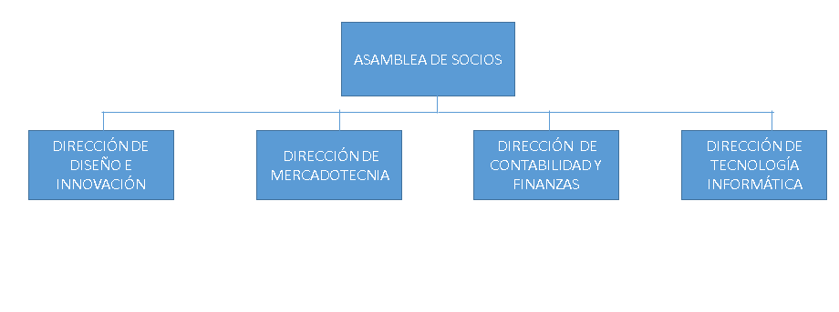

## Plantilla laboral

### Asamblea de socios:

La asamblea de socios estará integrada por los cinco socios. Mismos que tendrán las siguientes facultades que marca la Ley General de Sociedades

### Mercantiles:

1. Discutir, aprobar, modificar o reprobar el balance general correspondiente al ejercicio social clausurado y de tomar con estos motivos, las medidas que juzguen oportunas.
2. Proceder al reparto de utilidades.
3. Nombrar y remover a los gerentes.
4. Designar, en su caso, el Consejo de Vigilancia.
5. Resolver sobre la división y amortización de las partes sociales.
6. Exigir, en su caso, las aportaciones suplementarias y las prestaciones accesorias.
7. Intentar contra los órganos sociales o contra los socios, las acciones que correspondan para exigirles daños y perjuicios.
8. Modificar el contrato social.
9. Consentir en las cesiones de partes sociales y en la admisión de nuevos socios.
10. Decidir sobre los aumentos y reducciones del capital social.
11. Decidir sobre la disolución de la sociedad
12. Las demás que les correspondan conforme a la Ley o al contrato social.

## Dirección de Diseño e Innovación

Se encargará de verificar que los productos cuenten con un diseño atractivo para los consumidores, así como también buscará desarrollar nuevos productos para lanzar al mercado.

## Dirección de Mercadotecnia.

La dirección de mercadotecnia será la encargada: conectar la empresa con sus posibles consumidores; establecer estrategias para generar tráfico en los sitios de redes sociales, diseñando  sitios atractivos para que el consumidor compre nuestro producto.

## Dirección de Contabilidad y Finanzas

Será la dirección encargada de: estudiar la viabilidad y factibilidad del desarrollo de los proyectos de la empresa, buscar proveedores que cumplan con los estándares de calidad que necesita la empresa, registrar los movimientos contables y cumplir con los aspectos fiscales.

## Dirección de Tecnología Informática

Se ocupará de la creación y el mantenimiento del sitio web, así como de las aplicaciones para los celulares inteligentes. Así mismo, proporcionar al servidor html los protocolos necesarios para la encriptación de datos para la compra de productos vía internet, evitando problemas de fraude, como robo de información, entre otros.

# Estudio financiero

## Estados pro-forma del proyecto

## **https://lh3.googleusercontent.com/Vq4OXGqxH-Zi9uP3JyFCHl6BtsADdMOdoxuJS3OkLDuSjNW1bwy2EVMuMuvPHPo9rRIjqaFNaHXBof3XqDbOhuR4X6ynueJJRB_YF91S7uw1T_XALcgyjW245EoOl77fQA**Presupuesto de inversión

## Presupuesto de Ventas

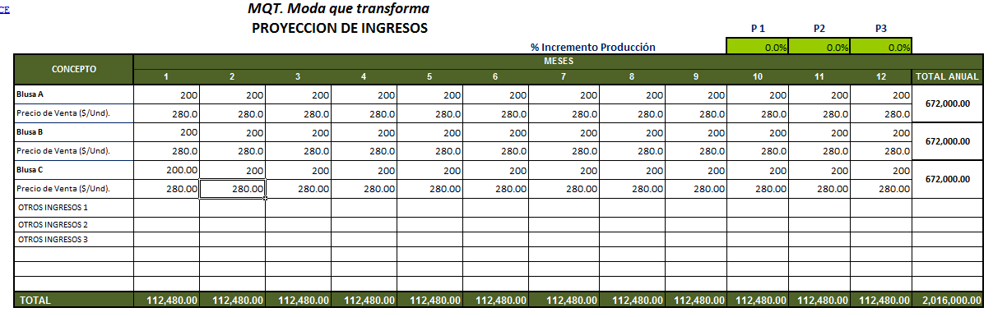

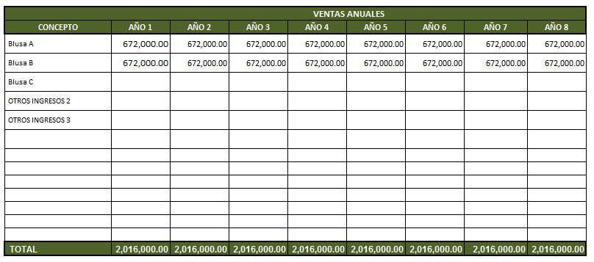

## **https://lh3.googleusercontent.com/QsRM7SQgCpzgMorbfGCqVqd4UpXXV6pI-2DB1ShbkLRmH4g0EoIGn118VeCx_DPc2zgLC6wSVzY0HpUX4ayO1IyT7x5_RKku89xQWyKiekgyF5BLoK293eMKeBgInsMeIQ**Presupuesto de costos y gastos

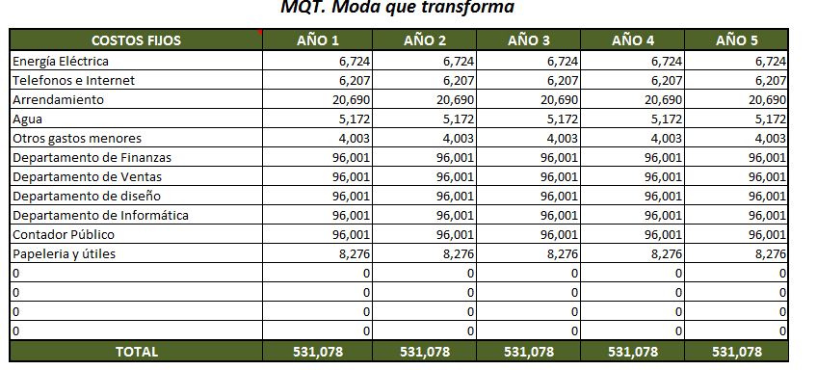

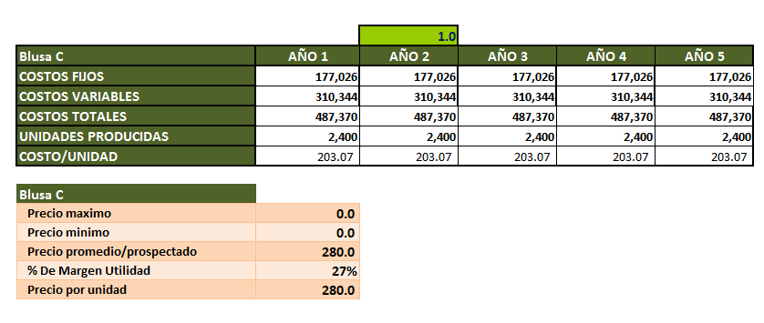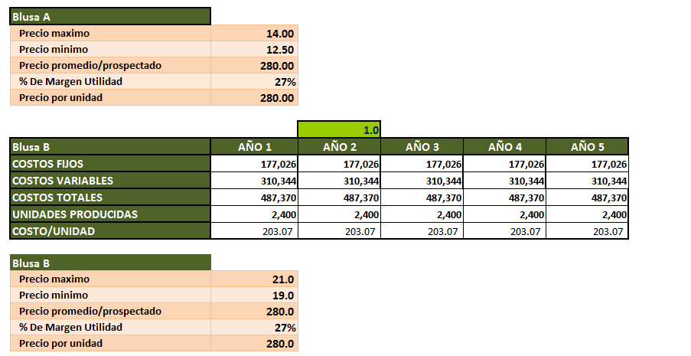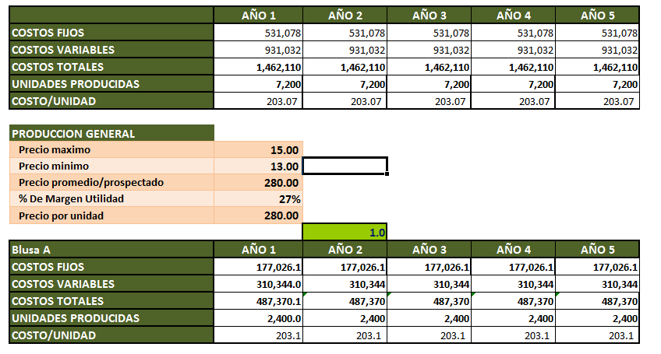

## **https://lh5.googleusercontent.com/S_LPhDdu_oD95m2tw3hO-cze99ebI3AWw26nf-xvZC3aJAmtjxkA9wbR5H8AnavCldkK0PSXLjfgQ1R40FS_FF4TGpF4trTz-8YQ2II0LYFqonTMtVSrVNhaAXS4AZc7lwhttps://lh6.googleusercontent.com/XqLIa2iT3hNOePHq4DaDcX_9EnsCfWUxUmfpA2bOSNndKjs3CKIPAxkTV8m8Toffl0ZyE_p1-mhf13l8m04cSwbtua-OH42eYxM6iSUPX2m7vJz0-OIaj-cpPQFCKm-yJA**Estado de resultados del proyecto